【第４回圏央丼グランプリ】イベント実施要項
主催 境町商工会青年部
１．目 的
平成29年2月26日の圏央道全線開通に伴い、圏央道沿線地域の特産物・農産物を活用した「ご当地丼ぶり」の開発を提案し、各地域の地域活性化に寄与するイベント「第4回圏央丼グランプリ」を開催し、地場産品のPRを兼ねて地域振興を図ることを目的とする。

２．主催
境町商工会青年部

３．開催日 （「第16回さかい菜の花フェスティバル」と同時開催）
平成３０年４月２１日（土） 午前１０時００～午後２時００分
（販売は午後２時３０分まで可）

４．会 場
第16回さかい菜の花フェスティバル
〒306-0433 茨城県猿島郡境町本船町地先 利根川河川敷

５．参加費
１０，０００円（１店舗：2間×1.5間のテントを使用予定）【店名入りのぼり代含む】
※イベント当日に集金いたします。
６．出店対象者
圏央道沿線地域の団体・事業者等

７．出店募集数
２０店 （申込み多数の場合は、先着順とする）

８．申込方法
別紙「出店申込書・食品取扱一覧・出店配置図」に必要事項を記入の上、腸内病原細菌検査結果（写）を添えて事務局まで郵送、FAX、または直接お申込み下さい。

９．申込締切
平成３０年３月２９日（木）＜必着＞

１０、「圏央丼」レギュレーション
①圏央道沿線の地元特産物・農産物等を最低１つ使用すること。
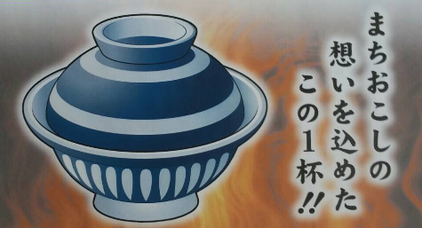
②ご飯を用いた「丼ぶり」とすること。
③ご飯の量は150ｇ～200ｇとすること。
④販売価格は最低500円以上とする。
⑤販売数は100～200食を目安とする。
⑥事前に出品する丼ぶりの写真を提出して
下さい。

１１、投票・集計方法
お客様にご購入いただいた丼ぶりの割り箸袋（圏央丼グランプリ用）を投票券とし、各出店者ボックスに投票いただき、その得票数を集計。順位を決定する。
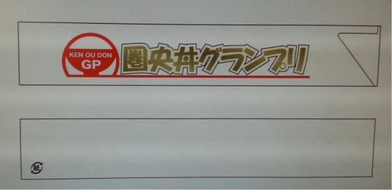

※割り箸は主催者側で準備します。出店者の方は割り箸をご用意なさらない様、お願いします。
①主催者が来場者に投票券（割り箸及び袋）を渡します。
②その後、来場者には割り箸袋を投票箱に入れて投票して頂きます。

１２、賞 金 上位入賞者には賞金を贈呈します

１３．出店条件
①１店舗（１区画）当たり１張り間口2間×奥行1.5間（予定）とし、主催者が用意します。
②出店者に店名（団体名）入りの吊り看板を主催者が用意しますので、来場者に明確になるよう設置してください。
③他の出店者の邪魔にならない範囲で出店者自身が用意した看板、のぼり旗の設置についても可能です。（それらの備品については出店者の責任のもと管理してください。）
④会場の設備・什器等（１区画当たり）
・販売用のテント、テーブル×２、イス×２（主催者が用意）
・その他上記不足備品や調理に必要な備品、冷凍冷蔵設備等は出店者が用意してください。
⑤搬入・搬出
・搬入は午前８時３０分～９時００分までに行ってください
・搬出は午後３時３０分以降とする。（事前の搬出はできません。）
・搬入、搬出は出店者が行ってください。
・イベント途中で販売終了した場合でも、必ず販売ブースにスタッフを配置して対応して下さい。
・関係者駐車場への出店者の駐車は1台でお願いします。
⑥あらかじめゴミ袋を備える等、自店商品の使い捨て食器等の回収に配慮をお願いします。
⑦冷蔵庫やクーラーボックス等温度管理のできるものを準備してください。

１４、食品衛生法上の営業許可
出店者を取りまとめ、主催者側で営業許可を取得致します。
※季節営業許可以外に必要な許可等については出店者自身で取得するものとする

１５、禁止事項
(１)出店決定後の出店辞退（特に理由のある場合を除く）
(２)出店申込者以外の出店（名義又貸し等）は認めません。
(３)販売ブース以外での販売はできません。（テント外）
(４)古河保健所の指導において禁止されている行為、食品衛生法上、不適当であるものの販売、申請にないものの販売等については禁止とする。

※主催者が当日の出店内容等について不適当と判断した行為等があった場合は出店・販売を中止させることができ、これによって生じた損害等について主催者は一切責任を負わないものとする。

１６、出店に係る留意事項
（１）出店者は、主催者の指示に従い、健全な営業に努めて下さい。各販売ブースの運営は出店者が責任を持って行ってください。
（２）出店者配置等については主催者に一任いただくものします。
（３）コピー商品等法律に違反する物品や社会通念上ふさわしくないと主催者が判断したものは、販売できません。
（４）販売品目を変更する場合は、あらかじめ事務局にご連絡下さい。
（５）販売に関するすべての備品及びつり銭等を用意して下さい。
（６）調理用ガス設備は出店者各自でご用意ください。
（７）電気（発電機）については、出店者自身で準備方お願いします。
（８）出店者の行為により事故等が生じた場合は、出店者の責任において解決するものとし、主催者側は一切責任を負わないものとする。
（９）投票に関して、不正が発覚した場合には失格と致しますのでご了承下さい。
（10）イベント終了後にアンケートのご記入のご協力をお願い致します。
（11）衛生管理の都合上、当日提供される丼の「保存」のご協力をお願いします。
(12) 出店に際し、火気を使用する場合は、各出店者において消火器を準備してください。
(13) 出店者は、衛生面（特に食中毒対策）に十分配慮し、販売・接客対応等安全管理を行ってください。また、出店者は手洗い設備（手洗い用ポリタンク等）をテント内に各出店者において準備し、衛生設備管理を行うものとする。

１７、荒天等による開催日程変更の判断等
（１）会場変更の判断は、主催者が「当日朝７：００」に決定します。（さかい菜の花フェスティバル実行委員会の態度決定に準じます）日程が変更になる場合は、事務局から出店者にご連絡致します。
（２）予備日は翌日４月２２日（日）となっております。
（３）荒天等により生じる損害について、主催者による補償等は行いません。
※イベント実施に係る態度決定は、同日開催「さかい菜の花フェスティバル」の態度決定に準ずるものとします。

＜第4回圏央丼グランプリ事務局＞
〒306-0433 茨城県猿島郡境町965-29
境町商工会 担当：中村・内海 ℡：0280-87-0380 fax：0280-87-4247

